ГУАП
КАФЕДРА № 31
ОТЧЕТ
ЗАЩИЩЕН С ОЦЕНКОЙ
ПРЕПОДАВАТЕЛЬ
старший преподаватель |  |  |  | Н.Л. Гречкин
должность, уч. степень, звание |  | подпись, дата |  | инициалы, фамилия

ОТЧЕТ О ЛАБОРАТОРНОЙ РАБОТЕ №2

ИССЛЕДОВАНИЕ НЕЛИНЕЙНОЙ АВТОМАТИЧЕСКОЙ СИСТЕМЫ РЕГУЛИРОВАНИЯ ТЕМПЕРАТУРЫ

по курсу: НЕЛИНЕЙНЫЕ И АДАПТИВНЫЕ СИСТЕМЫ УПРАВЛЕНИЯ
РАБОТУ ВЫПОЛНИЛ
СТУДЕНТ ГР. № |  |  |  |  | Д. В. Самарин
 |  |  | подпись, дата |  | инициалы, фамилия

Санкт-Петербург 2025

ЦЕЛЬ РАБОТЫ
Исследовать математическую модель нелинейной автоматической системы регулирования температуры в сушильной камере.

ИСХОДНЫЕ ДАННЫЕ
Вариант №15 (3)
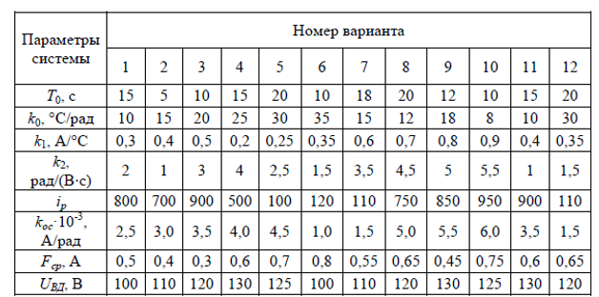
Рисунок 1 – Численные значения параметров по варианту
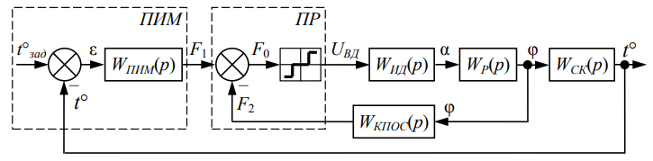
Рисунок 2 – Структурная схема модели автоматической системы регулирования
На рисунке 3 представлены уравнения звеньев в операторной форме.
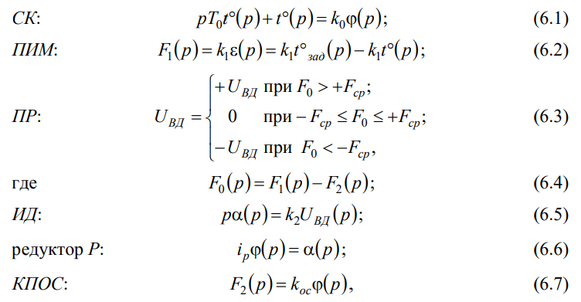
Рисунок 3 – Уравнения звеньев системы
Где $р$ – оператор Лапласа; $k_{i}$ – коэффициенты передачи; $T_{i}$ – постоянные времени; $α$ – угол поворота вала ИД; $i_{р}$ – передаточное отношение редуктора; $t°$ – текущее значение температуры в СК; $t°_{зад}$ – заданное значение температуры в СК; $F_{ср}$ – порог срабатывания ПР по результирующей МДС.

ХОД РАБОТЫ
ПФ сушильной камеры (СК):
$$W_{СК}\left(p\right)=\frac{t°\left(p\right)}{φ\left(p\right)}=\frac{k_{0}}{T_{0}p+1}=\frac{20}{10p+1}.$$
ПФ потенциометрического измерительного моста (ПИМ):
$$W_{ПИМ}\left(p\right)=\frac{F_{1}\left(p\right)}{ε\left(p\right)}=k_{1}=0,5.$$
ПФ исполнительного двигателя (ИД):
$$W_{ИД}\left(p\right)=\frac{α\left(p\right)}{U_{вд}\left(p\right)}=\frac{k_{2}}{p}=\frac{3}{p}.$$
ПФ редуктора (Р):
$$W_{Р}\left(p\right)=\frac{φ\left(p\right)}{α\left(p\right)}=\frac{1}{i_{р}}=\frac{1}{900}.$$
ПФ кольцевого потенциометра внутренней обратной связи (КПОС):
$$W_{КПОС}\left(p\right)=\frac{F_{2}\left(p\right)}{φ\left(p\right)}=k_{ОС}=3,5*{10}^{-3}.$$
Смоделируем нелинейную часть системы в виде статической характеристики, для этого составим модель в Simulink последовательно соединяя блоки «Dead zone», «Sign» и «Gain» (рис.4). В блок «Dead zone» вводятся значения порога срабатывания ПР по результирующей МДС $+/-F_{ср}$, блок «Sign» остается без изменений. а в «Gain» - значения питающего напряжения $U_{ВД}$. Полученная статическая характеристика приведена на рисунке 5.
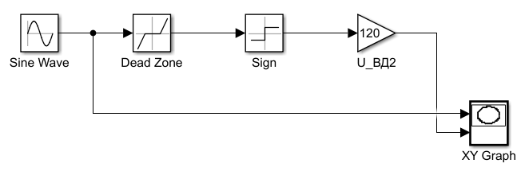
Рисунок 4 – Модель для исследования нелинейной части системы
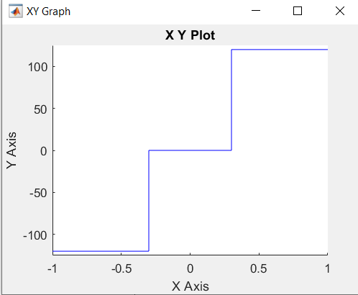
Рисунок 5 – Статическая характеристика поляризованного реле
Теперь переходим к составлению структурной схемы модели нелинейной автоматической системы регулирования (рис. 6).
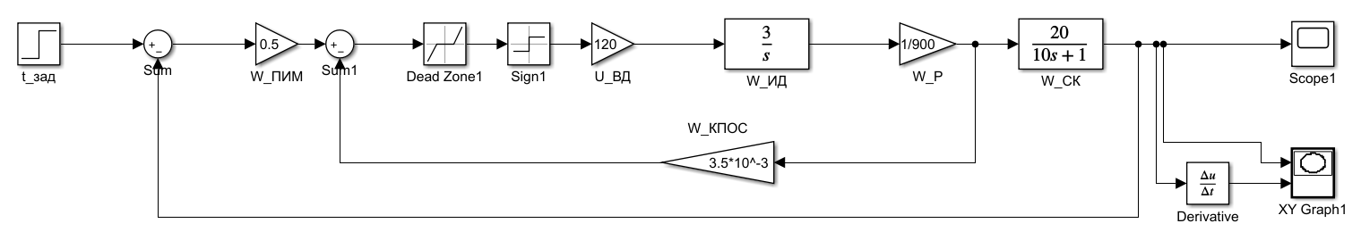
Рисунок 6 – Структурная схема модели системы регулирования
Рассмотрим получаемый график переходного процесса при ступенчатом задающем воздействии ${t°}_{зад}=100 °С \left(рис.7\right).$
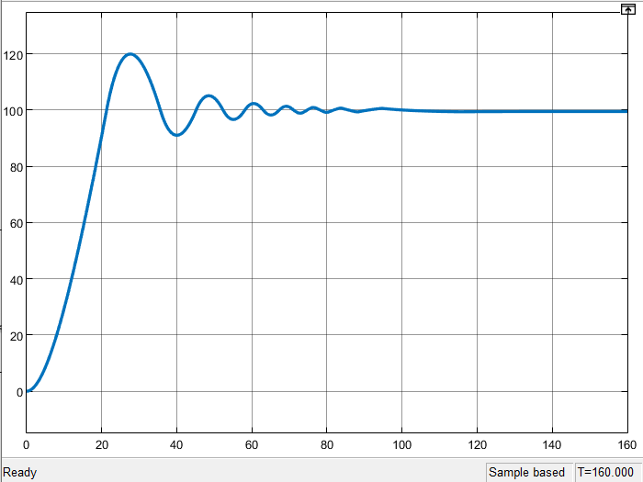
Рисунок 7 – Переходный процесс системы
Полученные параметры переходного процесса:
- перерегулирование $σ=20\%;$
- установившееся значение $t=99,5 °C;$
- установившаяся ошибка $ε=0,5\%$;
- время переходного процесса $t_{p}=48,2 c$;
Получим фазовую траекторию выходного параметра системы при ступенчатом задающем воздействии ${t°}_{зад}=100 °С$. Исследование фазовой траектории нелинейной системы проводить при помощи блока «XY Graph», на вход «X» которого подается величина исследуемого сигнала, а на вход «У» - производная сигнала по времени. Результат приведен на рисунке 8.
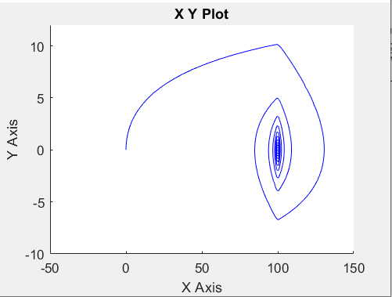
Рисунок 8 – Полученная фазовая траектория
Из полученной фазовой траектории определяем:
- тип фазовой траектории – незамкнутая кривая;
- система является устойчивой;
- особая точка типа «устойчивый фокус (спираль)».

ВЫВОД
Исследована математическая модель нелинейной автоматической системы регулирования температуры в сушильной камере.
Были получены ПФ линейных элементов системы, смоделирована нелинейная часть системы, составлена структурная схема нелинейной автоматической системы регулирования, получены график переходного процесса и фазовая траектория.
По графику переходного процесса выполнена оценка численных показателей качества регулирования.

